- 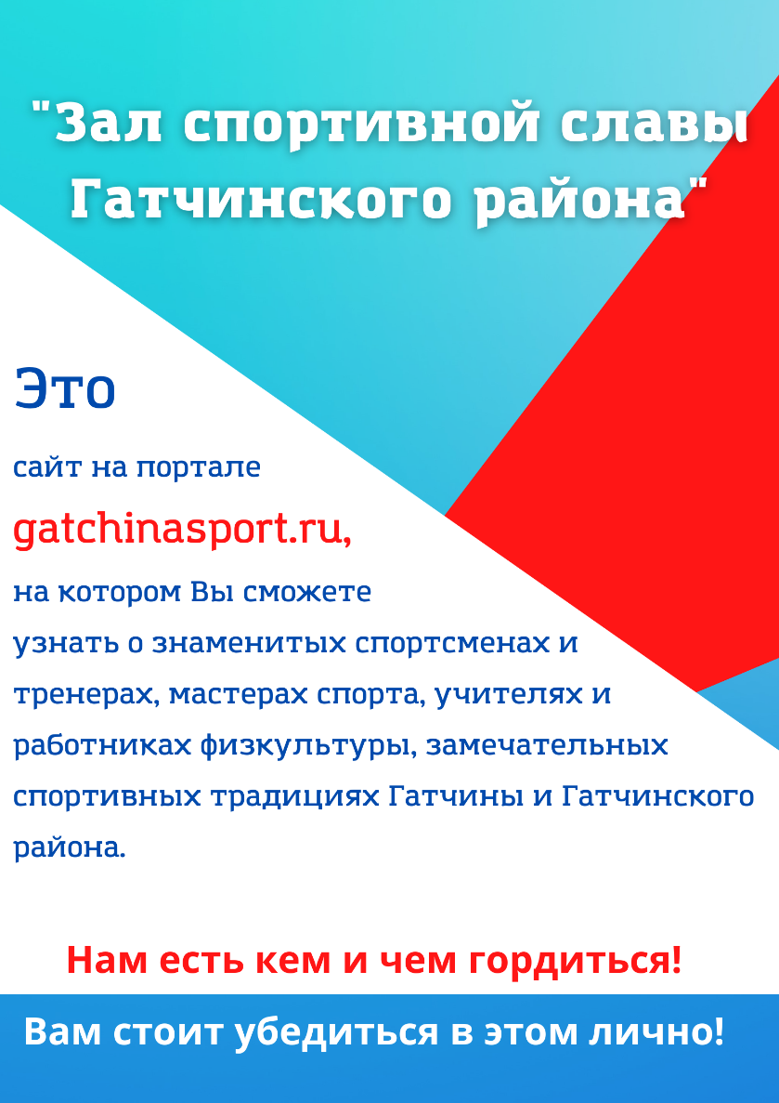
- Департамент цифровой трансформации и больших данных Минпросвещения России информирует о проведении в период с 14 февраля по 6 марта 2022 г. урока по теме «Цифровое искусство: музыка в ИТ» в рамках всероссийского проекта «Урок Цифры» (далее – урок, проект). Материалы проекта рекомендованы педагогам для проведения уроков по информатике, математики, музыки и физики. Уроки проекта могут быть также рекомендованы для использования в рамках дополнительных кружков, классных часов, домашнего задания, а также родителям в целях эффективного времяпрепровождения с детьми. Контактное лицо по организационным вопросам – Горячкина Юлия Викторовна, телефон: + 7(915)363-43-81, e-mail: urok@data-economy.ru.

